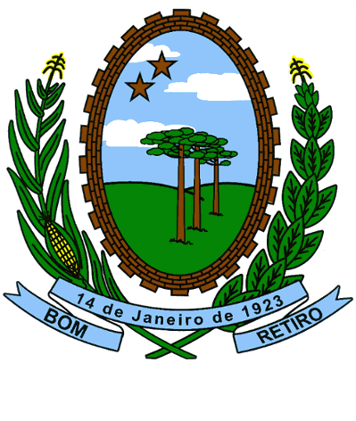

**PLANO DIRETOR DE DESENVOLVIMENTO TERRITORIAL**

**PROJETO DE LEI DO PERÍMETRO URBANO**

**MUNICÍPIO DE BOM RETIRO – SC**

***Revisão do Plano Diretor Municipal***

**PLANO DIRETOR DE DESENVOLVIMENTO TERRITORIAL DE BOM RETIRO - SC**

**ETAPA 3.2 – PROJETO DE LEI DO PERÍMETRO URBANO**

**EMPRESA LÍDER ENGENHARIA E GESTÃO DE CIDADES - LTDA**

**PREFEITURA MUNICIPAL DE BOM RETIRO - SC**

**ALBINO GONÇALVES PADILHA**

PREFEITO MUNICIPAL

**EMPRESA DE PLANEJAMENTO CONTRATADA**



**LÍDER ENGENHARIA E GESTÃO DE CIDADES – LTDA**

CNPJ: 23.146.943/0001-22

Avenida Antônio Diederichsen, nº 400 – sala 210

CEP 14020-250 – Ribeirão Preto/SP

www.liderengenharia.eng.br

**EQUIPE TÉCNICA**

**Osmani Jurandyr Vicente Junior**

Arquiteto e Urbanista - Coordenador

CAU A23196-7

Especialista em Gestão Ambiental para Municípios

**Daniel Mazzini Ferreira Vianna**

Arquiteto e Urbanista

CAU 89.230-0

**Robson Ricardo Resende**

Engenheiro Sanitarista e Ambiental

CREA – SC 99639-2

**Juliano Maurício da Silva**

Engenheiro Civil

CREA PR-117165/D

**Paula Evaristo dos Reis de Barros**

Advogada

OAB/MG 107.935

**Solange Passos Genaro**

Assistente Social

CRESS/PR 6676

**José Ricardo de Jesus**

Estagiário

CPF: 443.550.308/57

**Tito Sampaio Matos**

Arquiteto e Urbanista

**Victor Kennedy Lisboa Jorge**

Arquiteto e Urbanista

**Victória Malta Canello**

Arquiteta e Urbanista

**Anaile Moreira Fernandes**

Arquiteta e Urbanista

**EQUIPE TÉCNICA MUNICIPAL**

**Dennylson Alves dos Santos**

Engenheiro Civil

Coordenador Técnico

**Willian Mota Becker**

Fiscal de Tributos

**Martim Afonso Konno de Dornellas Cysneiros**

Auditor Fiscal

**Edésio Alexandre Alves Júlio**

Engenheiro Civil

**Carlito Nascimento da Silva**

Procurador Jurídico

**Renan Andrigo Bernieri**

Assistente Administrativo

**Andrea Nascimento Kuhnen**Secretário de Educação

**Jefferson Ulisses Nunes**

Secretário de Turismo

**Márcia Mariza Hemkmaier Fernandes**

Secretária de Administração e Fazenda

**Vilmar Peixer**Secretário de Obras

**Silvio Moretti**Secretário de Agricultura e Meio Ambiente

**Rosa Luiza Pereira da Silva**

Secretária da Saúde

**Fernando Borges Silveira**

Secretário de Assistência Social e Habitação

**Izaias Vicente Junior**Assessor do Gabinete do Prefeito

**Cristina Rosa Rosar**

Fiscal de Vigilância Sanitária

**PROJETO DE LEI COMPLEMENTAR Nº 07/2024**

**SÚMULA:** Dispõe sobre o Perímetro Urbano da Sede de Bom Retiro/SC e do Distrito de Canoas e dá outras providências.

O Poder Legislativo de Bom Retiro, o Estado de Santa Catarina, aprova e eu, Prefeito Municipal, sanciono a seguinte Lei:

# TÍTULO I DAS DISPOSIÇÕES GERAIS

1. Esta Lei estabelece os Perímetros Urbanos do Município de Bom Retiro/SC para fins de parcelamento e disciplinamento do uso e ocupação do solo urbano, em consonância com os princípios definidos no Plano Diretor de Desenvolvimento Municipal.
2. É parte integrante e complementar desta Lei, a Cartografia do Município, na qual são identificadas as divisas que limitam o perímetro urbano, dentro da área municipal.
3. Será obrigatória a adoção daquilo que dispõe a presente Lei, nos regulamentos, resoluções e determinações que envolvam os limites e definições do Perímetros Urbanos no Município.
4. Os atos administrativos necessários para o cumprimento desta Lei serão fixados através de decreto.
5. Serão consideradas pertencentes ao Perímetro Urbano da Sede do Município de Bom Retiro, as áreas dos imóveis que se encontram dentro da linha descrita pela seguinte poligonal:

Inicia-se a descrição deste perímetro no ponto mais ao norte, o vértice **M01**, de coordenadas **N 6.925.264,93m** e **E 650.385,12m**; deste segue confrontando com os seguintes azimutes e distâncias 163°45'39,61", 220,34m, até o vértice **M02**, de coordenadas **N 6.925.053,38m** e **E 650.446,74m** ; 163°03'54,64", 124,83m, até o ponto **M03**, de coordenadas **N 6.924.933,97m** e **E 650.483,10m** ; 192°26'32,30", 81,22m, até o ponto **M04**, de coordenadas **N 6.924.854,66m** e **E 650.465,60m** ; 192°10'23,90", 86,61m, até o ponto **M05**, de coordenadas **N 6.924.769,99m** e **E 650.447,33m** ; 193°56'57,08", 476,08m, até o ponto **M06**, de coordenadas **N 6.924.307,96m** e **E 650.332,57m** ; 195°34'20,38", 283,02m, até o ponto **M07**, de coordenadas **N 6.924.035,32m** e **E 650.256,59m** ; 197°36'46,53", 11,29m, até o ponto **M08**, de coordenadas **N 6.924.024,56m** e **E 650.253,17m** ; 270°38'37,48", 68,89m, até o ponto **M09**, de coordenadas **N 6.924.025,33m** e **E 650.184,29m** ; 265°03'38,82", 107,56m, até o ponto **M10**, de coordenadas **N 6.924.016,07m** e **E 650.077,14m** ; 260°06'21,89", 60,11m, até o ponto **M11**, de coordenadas **N 6.924.005,74m** e **E 650.017,92m** ; 260°06'21,89", 55,38m, até o ponto **M12**, de coordenadas **N 6.923.996,23m** e **E 649.963,37m** ; 252°20'59,55", 76,75m, até o ponto **M13**, de coordenadas **N 6.923.972,96m** e **E 649.890,23m** ; 252°20'59,55", 45,42m, até o ponto **M14**, de coordenadas **N 6.923.959,19m** e **E 649.846,95m** ; 248°39'15,17", 62,52m, até o ponto **M15**, de coordenadas **N 6.923.936,43m** e **E 649.788,72m** ; 248°39'15,17", 61,06m, até o ponto **M16**, de coordenadas **N 6.923.914,21m** e **E 649.731,86m** ; 245°42'22,00", 41,35m, até o ponto **M17**, de coordenadas **N 6.923.897,20m** e **E 649.694,17m** ; 245°42'22,00", 36,30m, até o ponto **M18**, de coordenadas **N 6.923.882,26m** e **E 649.661,08m** ; 245°42'22,00", 60,33m, até o ponto **M19**, de coordenadas **N 6.923.857,44m** e **E 649.606,10m** ; 245°46'40,79", 73,59m, até o ponto **M20**, de coordenadas **N 6.923.827,25m** e **E 649.538,98m** ; 247°46'13,36", 83,39m, até o ponto **M21**, de coordenadas **N 6.923.795,70m** e **E 649.461,79m** ; 248°02'52,30", 26,52m, até o ponto **M22**, de coordenadas **N 6.923.785,79m** e **E 649.437,19m** ; 172°11'41,63", 4,20m, até o ponto **M23**, de coordenadas **N 6.923.781,62m** e **E 649.437,76m** ; 168°54'37,09", 753,67m, até o ponto **M24**, de coordenadas **N 6.923.042,02m** e **E 649.582,73m** ; 246°45'39,98", 309,86m, até o ponto **M25**, de coordenadas **N 6.922.919,76m** e **E 649.298,01m** ; 245°21'21,60", 225,01m, até o ponto **M26**, de coordenadas **N 6.922.825,94m** e **E 649.093,50m** ; 258°15'39,42", 216,23m, até o ponto **M27**, de coordenadas **N 6.922.781,95m** e **E 648.881,79m** ; 192°56'21,57", 416,27m, até o ponto **M28**, de coordenadas **N 6.922.376,24m** e **E 648.788,58m** ; 273°39'10,68", 254,32m, até o ponto **M29**, de coordenadas **N 6.922.392,45m** e **E 648.534,77m** ; 274°22'25,43", 31,68m, até o ponto **M30**, de coordenadas **N 6.922.394,86m** e **E 648.503,18m** ; 273°16'02,95", 68,96m, até o ponto **M31**, de coordenadas **N 6.922.398,79m** e **E 648.434,34m** ; 339°31'02,34", 0,07m, até o ponto **M32**, de coordenadas **N 6.922.398,86m** e **E 648.434,31m** ; 273°39'10,68", 36,71m, até o ponto **M33**, de coordenadas **N 6.922.401,20m** e **E 648.397,68m** ; 334°49'24,62", 241,01m, até o ponto **M34**, de coordenadas **N 6.922.619,31m** e **E 648.295,15m** ; 335°38'17,65", 281,71m, até o ponto **M35**, de coordenadas **N 6.922.875,94m** e **E 648.178,95m** ; 252°27'10,99", 147,23m, até o ponto **M36**, de coordenadas **N 6.922.831,55m** e **E 648.038,57m** ; 253°53'56,26", 177,58m, até o ponto **M37**, de coordenadas **N 6.922.782,30m** e **E 647.867,95m** ; 254°27'18,90", 192,95m, até o ponto **M38**, de coordenadas **N 6.922.730,59m** e **E 647.682,06m** ; 318°12'19,86", 503,57m, até o ponto **M39**, de coordenadas **N 6.923.106,02m** e **E 647.346,45m** ; 316°15'15,22", 533,83m, até o ponto **M40**, de coordenadas **N 6.923.491,67m** e **E 646.977,33m** ; 233°19'29,88", 0,17m, até o ponto **M41**, de coordenadas **N 6.923.491,57m** e **E 646.977,20m** ; 309°34'12,90", 3,59m, até o ponto **M42**, de coordenadas **N 6.923.493,86m** e **E 646.974,43m** ; 231°32'22,91", 240,69m, até o ponto **M43**, de coordenadas **N 6.923.344,16m** e **E 646.785,96m** ; 232°58'44,96", 124,88m, até o ponto **M44**, de coordenadas **N 6.923.268,96m** e **E 646.686,25m** ; 234°05'37,98", 335,28m, até o ponto **M45**, de coordenadas **N 6.923.072,34m** e **E 646.414,68m** ; 233°43'08,31", 186,34m, até o ponto **M46**, de coordenadas **N 6.922.962,07m** e **E 646.264,47m** ; 341°17'00,24", 269,85m, até o ponto **M47**, de coordenadas **N 6.923.217,65m** e **E 646.177,88m** ; 341°48'11,82", 242,75m, até o ponto **M48**, de coordenadas **N 6.923.448,27m** e **E 646.102,07m** ; 56°48'37,32", 1.015,50m, até o ponto **M49**, de coordenadas **N 6.924.004,16m** e **E 646.951,90m** ; 346°30'42,67", 100,98m, até o ponto **M50**, de coordenadas **N 6.924.102,35m** e **E 646.928,35m** ; 352°14'28,96", 7,56m, até o ponto **M51**, de coordenadas **N 6.924.109,84m** e **E 646.927,33m** ; 352°14'28,96", 8,49m, até o ponto **M52**, de coordenadas **N 6.924.118,26m** e **E 646.926,19m** ; 39°47'54,42", 66,76m, até o ponto **M53**, de coordenadas **N 6.924.169,55m** e **E 646.968,92m** ; 39°39'02,85", 117,19m, até o ponto **M54**, de coordenadas **N 6.924.259,78m** e **E 647.043,70m** ; 39°37'37,92", 67,37m, até o ponto **M55**, de coordenadas **N 6.924.311,67m** e **E 647.086,67m** ; 43°54'45,92", 116,85m, até o ponto **M56**, de coordenadas **N 6.924.395,85m** e **E 647.167,71m** ; 8°56'18,17", 260,80m, até o ponto **M57**, de coordenadas **N 6.924.653,48m** e **E 647.208,23m** ; 45°33'55,94", 92,80m, até o ponto **M58**, de coordenadas **N 6.924.718,45m** e **E 647.274,50m** ; 90°10'55,96", 98,13m, até o ponto **M59**, de coordenadas **N 6.924.718,14m** e **E 647.372,63m** ; 91°02'17,93", 111,39m, até o ponto **M60**, de coordenadas **N 6.924.716,12m** e **E 647.483,99m** ; 118°16'17,94", 119,42m, até o ponto **M61**, de coordenadas **N 6.924.659,55m** e **E 647.589,17m** ; 119°49'01,01", 41,67m, até o ponto **M62**, de coordenadas **N 6.924.638,83m** e **E 647.625,32m** ; 118°36'57,89", 112,77m, até o ponto **M63**, de coordenadas **N 6.924.584,83m** e **E 647.724,32m** ; 90°36'48,01", 81,21m, até o ponto **M64**, de coordenadas **N 6.924.583,96m** e **E 647.805,52m** ; 90°42'26,55", 108,70m, até o ponto **M65**, de coordenadas **N 6.924.582,62m** e **E 647.914,21m** ; 37°21'02,86", 111,82m, até o ponto **M66**, de coordenadas **N 6.924.671,50m** e **E 647.982,04m** ; 71°05'09,26", 87,88m, até o ponto **M67**, de coordenadas **N 6.924.699,99m** e **E 648.065,17m** ; 112°32'25,47", 157,42m, até o ponto **M68**, de coordenadas **N 6.924.639,64m** e **E 648.210,57m** ; 61°31'08,93", 150,89m, até o ponto **M69**, de coordenadas **N 6.924.711,59m** e **E 648.343,20m** ; 66°50'55,91", 139,35m, até o ponto **M70**, de coordenadas **N 6.924.766,38m** e **E 648.471,32m** ; 61°14'52,18", 69,47m, até o ponto **M71**, de coordenadas **N 6.924.799,79m** e **E 648.532,23m** ; 39°06'18,61", 209,25m, até o ponto **M72**, de coordenadas **N 6.924.962,17m** e **E 648.664,21m** ; 20°17'27,70", 46,63m, até o ponto **M73**, de coordenadas **N 6.925.005,91m** e **E 648.680,38m** ; 19°33'10,05", 109,74m, até o ponto **M74**, de coordenadas **N 6.925.109,32m** e **E 648.717,11m** ; 33°45'39,38", 64,15m, até o ponto **M75**, de coordenadas **N 6.925.162,65m** e **E 648.752,76m** ; 60°14'56,37", 153,36m, até o ponto **M76**, de coordenadas **N 6.925.238,76m** e **E 648.885,91m** ; 90°30'25,84", 78,74m, até o ponto **M77**, de coordenadas **N 6.925.238,06m** e **E 648.964,65m** ; 109°41'01,91", 108,95m, até o ponto **M78**, de coordenadas **N 6.925.201,36m** e **E 649.067,23m** ; 159°25'55,06", 51,63m, até o ponto **M79**, de coordenadas **N 6.925.153,02m** e **E 649.085,37m** ; 152°50'45,65", 53,35m, até o ponto **M80**, de coordenadas **N 6.925.105,55m** e **E 649.109,72m** ; 128°14'26,05", 49,99m, até o ponto **M81**, de coordenadas **N 6.925.074,61m** e **E 649.148,98m** ; 77°34'36,79", 40,68m, até o ponto **M82**, de coordenadas **N 6.925.083,36m** e **E 649.188,72m** ; 85°06'37,06", 32,41m, até o ponto **M83**, de coordenadas **N 6.925.086,13m** e **E 649.221,01m** ; 68°25'54,43", 32,22m, até o ponto **M84**, de coordenadas **N 6.925.097,97m** e **E 649.250,98m** ; 10°28'20,63", 41,82m, até o ponto **M85**, de coordenadas **N 6.925.139,10m** e **E 649.258,58m** ; 1°20'36,17", 41,13m, até o ponto **M86**, de coordenadas **N 6.925.180,22m** e **E 649.259,55m** ; 350°24'20,12", 79,34m, até o ponto **M87**, de coordenadas **N 6.925.258,46m** e **E 649.246,32m** ; 9°17'11,15", 16,06m, até o ponto **M88**, de coordenadas **N 6.925.274,30m** e **E 649.248,91m** ; 52°27'38,55", 58,94m, até o ponto **M89**, de coordenadas **N 6.925.310,21m** e **E 649.295,65m** ; 57°22'34,08", 56,82m, até o ponto **M90**, de coordenadas **N 6.925.340,85m** e **E 649.343,51m** ; 63°37'51,81", 49,88m, até o ponto **M91**, de coordenadas **N 6.925.363,00m** e **E 649.388,20m** ; 57°20'47,91", 33,52m, até o ponto **M92**, de coordenadas **N 6.925.381,09m** e **E 649.416,42m** ; 62°41'32,18", 44,38m, até o ponto **M93**, de coordenadas **N 6.925.401,45m** e **E 649.455,86m** ; 113°05'05,34", 54,58m, até o ponto **M94**, de coordenadas **N 6.925.380,05m** e **E 649.506,06m** ; 86°17'20,62", 44,81m, até o ponto **M95**, de coordenadas **N 6.925.382,95m** e **E 649.550,78m** ; 92°52'35,40", 51,66m, até o ponto **M96**, de coordenadas **N 6.925.380,36m** e **E 649.602,38m** ; 67°16'23,16", 49,53m, até o ponto **M97**, de coordenadas **N 6.925.399,49m** e **E 649.648,06m** ; 63°07'04,46", 38,78m, até o ponto **M98**, de coordenadas **N 6.925.417,03m** e **E 649.682,65m** ; 59°30'22,77", 34,51m, até o ponto **M99**, de coordenadas **N 6.925.434,54m** e **E 649.712,39m** ; 73°58'05,41", 43,99m, até o ponto **M100**, de coordenadas **N 6.925.446,69m** e **E 649.754,66m** ; 98°59'30,26", 38,25m, até o ponto **M101**, de coordenadas **N 6.925.440,71m** e **E 649.792,44m** ; 125°17'31,14", 53,75m, até o ponto **M102**, de coordenadas **N 6.925.409,66m** e **E 649.836,31m** ; 107°07'01,11", 41,07m, até o ponto **M103**, de coordenadas **N 6.925.397,57m** e **E 649.875,56m** ; 104°27'12,58", 66,10m, até o ponto **M104**, de coordenadas **N 6.925.381,07m** e **E 649.939,57m** ; 102°07'17,01", 58,58m, até o ponto **M105**, de coordenadas **N 6.925.368,77m** e **E 649.996,85m** ; 52°30'22,08", 22,66m, até o ponto **M106**, de coordenadas **N 6.925.382,56m** e **E 650.014,83m** ; 60°44'31,70", 20,58m, até o ponto **M107**, de coordenadas **N 6.925.392,62m** e **E 650.032,79m** ; 100°20'42,66", 15,67m, até o ponto **M108**, de coordenadas **N 6.925.389,81m** e **E 650.048,20m** ; 143°53'20,94", 42,42m, até o ponto **M109**, de coordenadas **N 6.925.355,54m** e **E 650.073,20m** ; 136°58'52,17", 29,31m, até o ponto **M110**, de coordenadas **N 6.925.334,11m** e **E 650.093,20m** ; 136°53'40,59", 13,62m, até o ponto **M111**, de coordenadas **N 6.925.324,17m** e **E 650.102,51m** ; 93°57'33,04", 30,93m, até o ponto **M112**, de coordenadas **N 6.925.322,03m** e **E 650.133,36m** ; 38°32'09,71", 35,28m, até o ponto **M113**, de coordenadas **N 6.925.349,62m** e **E 650.155,34m** ; 70°51'33,42", 11,60m, até o ponto **M114**, de coordenadas **N 6.925.353,43m** e **E 650.166,30m** ; 117°51'38,24", 15,92m, até o ponto **M115**, de coordenadas **N 6.925.345,99m** e **E 650.180,38m** ; 159°23'06,53", 32,83m, até o ponto **M116**, de coordenadas **N 6.925.315,26m** e **E 650.191,94m** ; 133°07'09,36", 26,07m, até o ponto **M117**, de coordenadas **N 6.925.297,44m** e **E 650.210,96m** ; 84°52'35,20", 57,26m, até o ponto **M118**, de coordenadas **N 6.925.302,55m** e **E 650.267,99m** ; 101°54'27,84", 116,58m, até o ponto **M119**, de coordenadas **N 6.925.278,50m** e **E 650.382,06m** ; 167°18'26,86", 13,91m, até o vértice **M01**, ponto inicial da descrição deste perímetro.

1. O polígono formado através da junção das coordenadas descritas acima totaliza uma área de 6.786.327,92m² e um perímetro de 13.698,63, sendo calculada através de sistema de Georreferenciamento.
2. Serão consideradas pertencentes ao Perímetro Urbano do Distrito de Canoas, as áreas dos imóveis que se encontram dentro da linha descrita pela seguinte poligonal:

Inicia-se a descrição deste perímetro no ponto mais ao norte, o vértice **M01**, de coordenadas **N 6.923.999,04m** e **E 620.535,98m**; 124°05'34,52", 469,66m, até o ponto **M02**, de coordenadas **N 6.923.735,78m** e **E 620.924,92m** ; 139°07'20,27", 104,10m, até o ponto **M03**, de coordenadas **N 6.923.657,07m** e **E 620.993,05m** ; 154°44'12,85", 65,10m, até o ponto **M04**, de coordenadas **N 6.923.598,20m** e **E 621.020,83m** ; 207°55'44,32", 53,60m, até o ponto **M05**, de coordenadas **N 6.923.550,84m** e **E 620.995,73m** ; 207°55'44,32", 9,94m, até o ponto **M06**, de coordenadas **N 6.923.542,06m** e **E 620.991,07m** ; 207°55'44,32", 247,16m, até o ponto **M07**, de coordenadas **N 6.923.323,69m** e **E 620.875,31m** ; 300°51'39,21", 63,19m, até o ponto **M08**, de coordenadas **N 6.923.356,10m** e **E 620.821,07m** ; 346°29'24,71", 55,39m, até o ponto **M09**, de coordenadas **N 6.923.409,96m** e **E 620.808,13m** ; 346°29'24,71", 8,82m, até o ponto **M10**, de coordenadas **N 6.923.418,54m** e **E 620.806,07m** ; 346°29'24,71", 40,55m, até o ponto **M11**, de coordenadas **N 6.923.457,97m** e **E 620.796,60m** ; 299°00'01,34", 271,51m, até o ponto **M12**, de coordenadas **N 6.923.589,60m** e **E 620.559,13m** ; 308°37'08,05", 105,82m, até o ponto **M13**, de coordenadas **N 6.923.655,64m** e **E 620.476,46m** ; 352°52'02,69", 130,15m, até o ponto **M14**, de coordenadas **N 6.923.784,78m** e **E 620.460,30m** ; 341°51'03,33", 78,28m, até o ponto **M15**, de coordenadas **N 6.923.859,17m** e **E 620.435,91m** ; 35°34'54,60", 76,95m, até o ponto **M16**, de coordenadas **N 6.923.921,75m** e **E 620.480,69m** ; 35°34'54,60", 10,30m, até o ponto **M17**, de coordenadas **N 6.923.930,13m** e **E 620.486,68m** ; 35°34'54,60", 84,73m, até o vértice **M01**, ponto inicial da descrição deste perímetro.

1. O polígono formado através da junção das coordenadas descritas acima totaliza uma área de 192.216,20m² e um perímetro de 1.875,25, sendo calculada através de sistema de Georreferenciamento.
2. Todas as coordenadas descritas nos artigos anteriores estão georreferenciadas ao Sistema Geodésico Brasileiro e encontram-se representadas no Sistema UTM, referenciadas ao Meridiano Central WGr, tendo como Datum o SIRGAS2000. Todos os azimutes, distâncias e perímetro foram calculados no plano de projeção UTM 22S.
3. Qualquer propriedade que apresente uso rural dentro dos limites do perímetro urbano estabelecido por esta lei, comprovado tal uso, manterá sua caracterização como imóvel rural para efeitos de parcelamento e tributação de imposto.
4. Integram esta Lei Complementar, o seguinte anexo:
5. Anexo I – Mapa do Perímetro Urbano do Distrito Sede de Bom Retiro – SC;
6. Anexo II – Mapa do Perímetro Urbano do Distrito de Canoas de Bom Retiro – SC.
7. Esta lei entra em vigor a partir de sua publicação oficial, revogando as demais disposições em contrário.

Bom Retiro, 04 de outubro de 2024

**ALBINO GONÇALVES PADILHA**

PREFEITO MUNICIPAL

# ANEXOS

**ANEXO I – MAPA DO PERÍMETRO URBANO DO DISTRITO SEDE DE BOM RETIRO – SC**

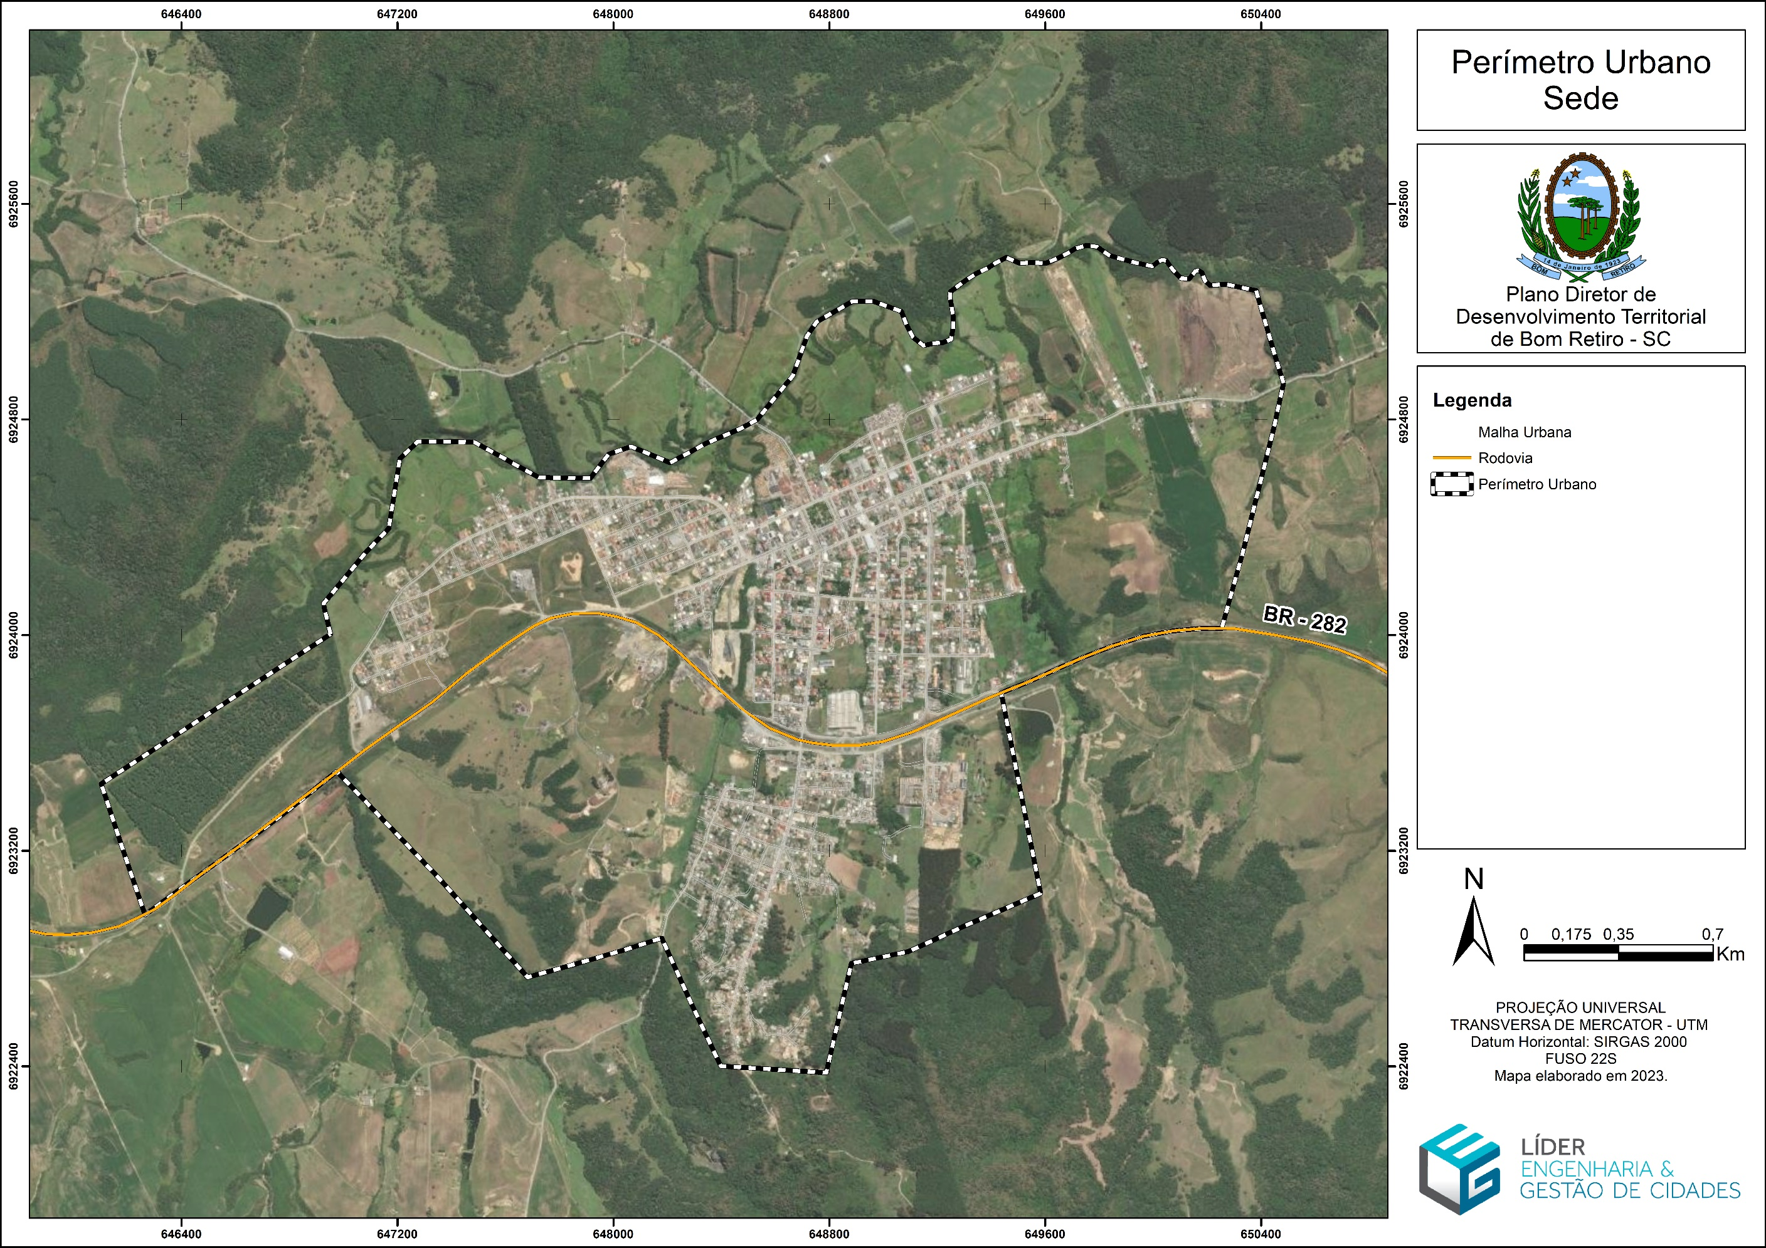

**ANEXO II – MAPA DO PERÍMETRO URBANO DO DISTRITO DE CANOAS DE BOM RETIRO – SC**